《白箱》第16集解说

[[http://pic1.zhimg.com/da8e974dc_s.jpg](http://www.zhihu.com/people/zecy)zecy](http://www.zhihu.com/people/zecy) · 7 个月前

[《白箱》制作流程图及进度表解说](http://zhuanlan.zhihu.com/zc-anime-note/19867373)  
[《白箱》第1集解说](http://zhuanlan.zhihu.com/zc-anime-note/19867387) | [《白箱》第2集解说](http://zhuanlan.zhihu.com/zc-anime-note/19872691) | [《白箱》第3集解说](http://zhuanlan.zhihu.com/zc-anime-note/19877513)  
[《白箱》第4集解说](http://zhuanlan.zhihu.com/zc-anime-note/19883352) | [《白箱》第5集解说](http://zhuanlan.zhihu.com/zc-anime-note/19889158) | [《白箱》第6集解说](http://zhuanlan.zhihu.com/zc-anime-note/19894634)  
《白箱》第7~8集解说（无）| [《白箱》第9集解说](http://zhuanlan.zhihu.com/zc-anime-note/19909601) |[《白箱》第10集解说](http://zhuanlan.zhihu.com/zc-anime-note/19914313)  
[《白箱》第11集解说 |](http://zhuanlan.zhihu.com/zc-anime-note/19919211)[《白箱》第12集解说](http://zhuanlan.zhihu.com/zc-anime-note/19926545)|[《白箱》第13集解说](http://zhuanlan.zhihu.com/zc-anime-note/19934655)  
[《白箱》第14集解说](http://zhuanlan.zhihu.com/zc-anime-note/19939207) |[《白箱》第15集解说](http://zhuanlan.zhihu.com/zc-anime-note/19941945)

　　角色设定事件的解决篇，彻底暴露了《白箱》作为「动画业界新闻联播」的真面目。虽然之前也有很多明显虚构和美化的情节和桥段，比如明显简化和美化各个工序之类的，第 14 集还可以说是对业界现象的夸张表现，但 16 集都是「没有这种事」的程度了吧。  
  
　　不过这集的重点根本不是这里，而是武藏野作画班的恶意卖萌回，特别是绘麻酱的天使体操，有着莫名的中毒性，根本停不下来！  
  
　　角色设定事件已经解决了，原作者的坑已经填了一半（剩下的就是结局部分）。所以这里就介绍一下「《白熊咖啡厅》事件」，这个事件我在之前的解说中暗示过几次。《白箱》虽然没有直接用这个当梗，但是显然是有暗示的，比如编辑收到了制作公司送来的确认资料之后没有和原作者确认就直接让制作公司开工。  
  
**延伸阅读：《白熊咖啡厅》事件**

　　可以先阅读作者关于这个事件的博客：[近況報告｜ヒガな一日](http://ameblo.jp/higa-aloha/entry-11390402887.html)  
  
　　事件的开端是漫画《白熊咖啡厅》的作者ヒガアロハ忽然在 twitter 宣布停载：  
  
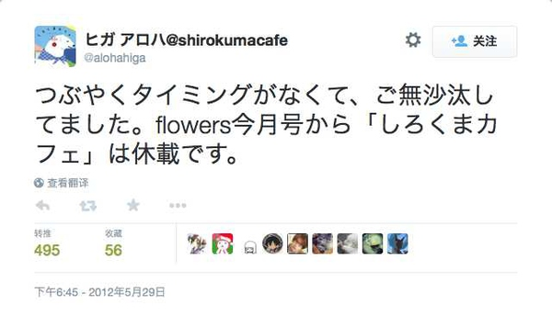　　根据后来发表的推特知道了原来是出版社和作者在漫画的动画化方面出现了问题，作者最终决定停止连载。国内转载这个消息的时候一般是说「作者不知道自己的作品动画化了」。实际上这个说法并不准确，作者是知道自己的作品要动画化的，而且是在 2012 年 1 月的时候就已经知道了。  
  
　　问题的关键在于，作者不知道自己的作品动画化的情况。也就是说，作者知道了自己的作品要动画化了，但是关于动画的情报却一无所知，她知道出版社有计划把自己的作品动画化，但不知道是不是定下来了、不知道项目进展得如何、不知道自己的意见有没有转达给制作方了，根本就是局外人。  
  
　　而作为动画制作方，实际上是有把设定资料交给出版社请作者进行确认的，但是负责的编辑（这个家伙还不是《白熊咖啡厅》的责任编辑）在未联络作者的的情况下就擅自同意了制作公司的送来的资料。  
  
　　另一方面，出版社方面也没有和她签订关于动画合同，所以实际上作者一分钱都拿不到——相对的，她被委托了周边产品的设定修改，工作做了但是却没有应得的报酬，这个也是事件最终爆发的导火索之一。  
  
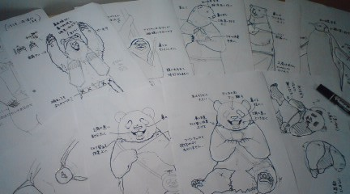　　根据作者后来发表的推文，我们可以知道实际上她在决定停载之前已经和出版社方面交涉了有 2 个月左右的时间，最终是得不到满意的结果所以才出此下策的。当然她也走了法律途径，相关的文书是有送达出版社的。  
  
　　之后在 2013 年作者结束了在原杂志上面的连载（小学馆的《月刊 Flowers 》），转到了集英社的《 Cocohana 》上面继续连载。  
  
　　而在这个问题上动画公司这边是完全没有责任的。角色设定和剧本他们都有送给委托方（也就是出版社）进行确认，委托方也对这些材料给出了肯定的意见，让受托方进行制作。至于出版社是不是要征询作者意见这是出版社内部的事情，和受托方（动画公司）完全没有关系。

**【原作者的修改意见】**  
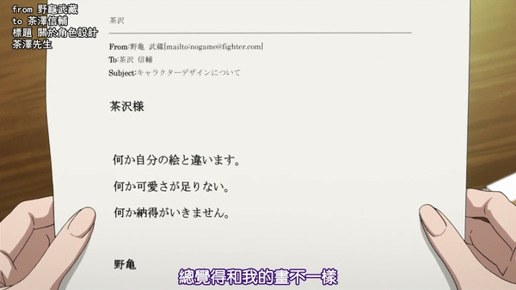　　制作公司拿到项目之后无视作者照常制作的情况是很常见的，作者不满意所以从一开始就不做动画的情况也有，但是出版社一开始无视作者意向一切向钱看把项目发包，让乙方直接开工，乙方不但无视其他投资人意见，还反过来去确认作者意愿，作者提出修改意见之后甲方马上变脸让乙方进行重来，乙方还乖乖推倒重来了一点没有反抗，这种情况真就只能用「奇幻」来形容了吧……有哪家公司会这样作死呀，甲方一开始没有提出任何修改意见，乙方完成之后到交货日甲方不要已经来不及了，在乙方没有过失的前提下根本不可能不要的。  
  
　　只要是有看过一个季度左右的动画，也有去了解过原作的观众，应该都知道动画角色设定和原作有很大差距才是常态，除去《我的妹妹不可能这么可爱》《灰色的果实》这种原作的画师就有动画角色设定经验、角色原案就已经适合制作动画的情况，可以还原原作的根本是凤毛麟角。  
  
　　以上面提到的《白熊咖啡厅》为例，之后作者拿到了角色设定稿，大家商量要用哪一个（开始制作前有一个角色设定会议，和试音会议一样由制作委员会成员参加，定稿之后才由创作人员商讨落实细节，《白箱》省略了）。  
  
　　作者当然可以提出意见，但是作者的意见则不一定能起决定性作用，更不要说可以让制作方推倒重来了。《信长之枪》的作者久正人的漫画之前也被动画化了，他看了《白箱》 15 集之后表示十分震惊：原作者原来有这种权限的吗？！  
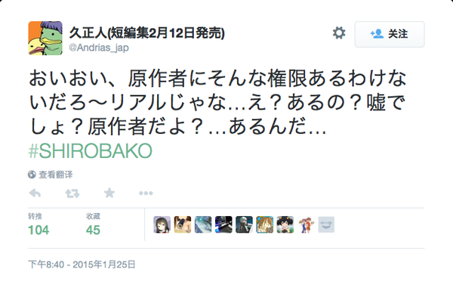　　当然《白熊咖啡厅》的作者待遇更惨，输给万恶的资本了。她自己喜欢 C 方案，编辑觉得 B 或者 C 都可以，广告代理商制片人也觉得 C 好，动画制作公司也喜欢 C。结果就是，渠道商喜欢 A，于是就用 A 了。「那还有什么好问的呀wwwww」这就是作者对此的评论。  
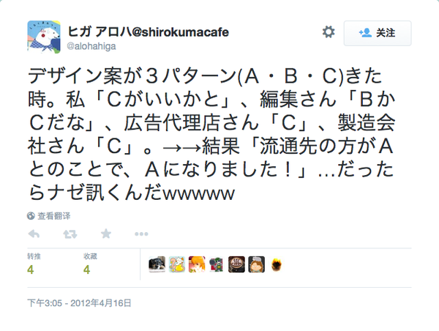　　所以，一般原作者提提意见肯定是没有问题的，但是要像《白箱》那样在制作中途忽然要求全部推翻重来就不怎么可能了。开始之前怎么样都可以商量，但是开始之后作者可以干涉的地方就不多了。  
  
 **【客户需求】**  
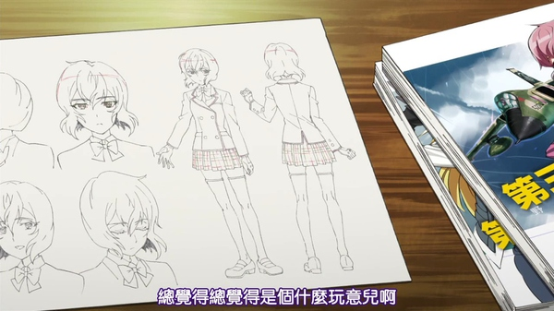　　对于有项目经验的朋友应该都知道，客户需求是个大坑，客户不说人话那是常有的事情。他们往往没有办法好好提出自己的需求，这个在各行各业都是差不多的。比如之前 15 集导演向音乐制作方提出的那些要求，同样是不说人话的，当时对方心里肯定也是在想「什么鬼」吧。  
  
　　对于这个话题，网上有很多人进行了总结，比如这张图：  
  
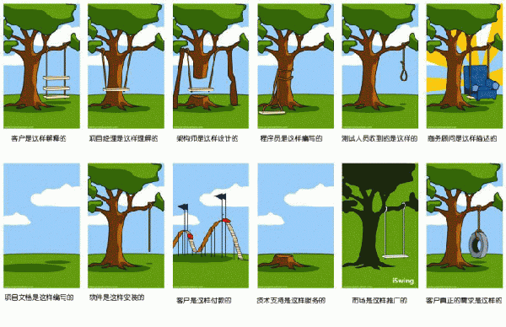　　《白箱》的情况：  
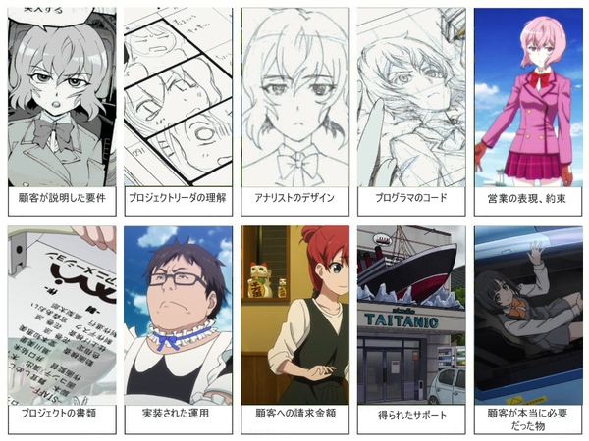　　好吧，上面的是恶搞，实际对比是这样：  
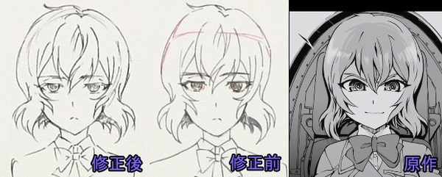  
**【妥协的制作现场】**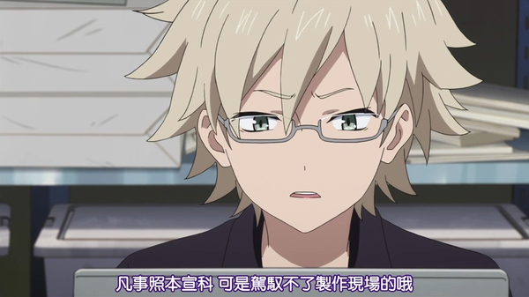　　这个场景实际上之前就已经出现过了，大家还记得吗？在《Exodus！》的大结局，100 匹马的镜头无法完成，现场制片的指示就是通过省力化方式应付过去。「比起做好，做出来更重要」，这点对于一个商业项目来说毫无疑问是不能退让的一点。  
  
　　在这个场景中，先完成一个确保达到合格线的产品，然后尽量修正成优质的产品，还冒着无法完成的风险，去拼一个优质的产品。对于一个项目的执行来说，风险可控的前者才是正确的做法吧。虽然从「作品」的角度，作出让原作者满意的作品才是「正确」的，但是从「产品」角度，就完全是反过来的，确保交出合格产品才是正确的，而冒险制作优秀的产品则是错误的。  
  
　　当然从观众的角度会支持宫森的做法吧，但是消费者是十分无情的，如果做烂了的话各种喷的也是这帮人。到底是选择「作品」还是「产品」，这个话题也说过很多了，这里不再赘述。  
  
 **【天使体操】**  
  
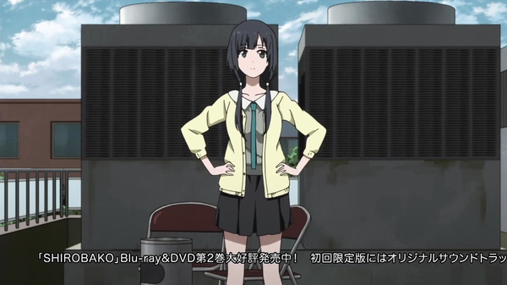　　恶意卖萌的一段，根本停不下来！

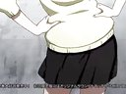

天使体操

http://v.youku.com/v_show/id_XODg0MDQzMDg4.html

　　不过如果你们以为这个体操是虚构的，那么你们就错了：

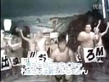

天使体操（原）

http://v.youku.com/v_show/id_XODg0MDQ0MDQ0.html

**【棒球 NETA 】**  
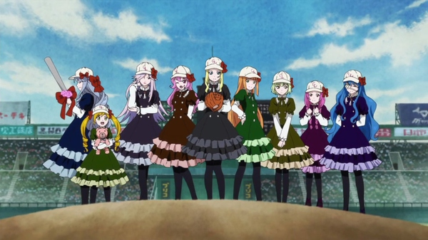　　民间字幕组应该都有注释了，这里不赘述，NETA 有人做了图了。  
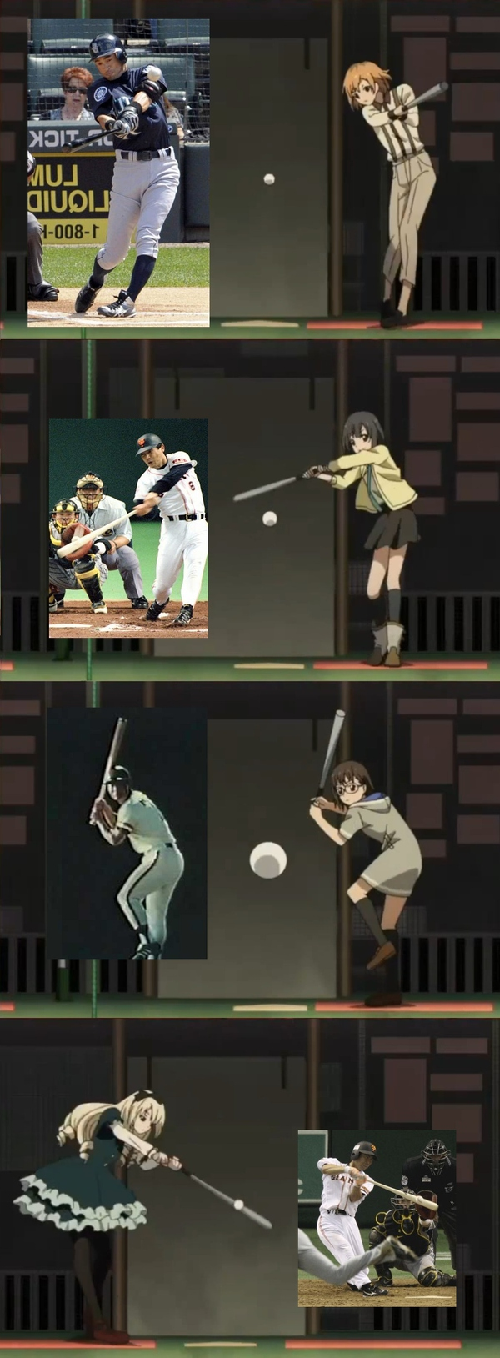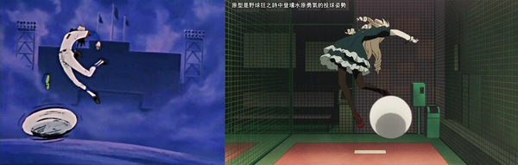

[分享](javascript:;)

[举报](javascript:;)

[177 赞](javascript:;)

[李可达](http://www.zhihu.com/people/echorish)[某羊](http://www.zhihu.com/people/mou-yang-66)[情报搜掠者](http://www.zhihu.com/people/qing-bao-sou-lue-zhe)[颤抖吧贫乳们](http://www.zhihu.com/people/zhan-dou-ba-pin-ru-men)[于向佐](http://www.zhihu.com/people/yu-xiang-zuo)[陆思廷](http://www.zhihu.com/people/styru)

[《白箱》第15集解说](http://zhuanlan.zhihu.com/zc-anime-note/19941945)[《白箱》第20集解说](http://zhuanlan.zhihu.com/zc-anime-note/19965236)

61 条评论

* [http://pic3.zhimg.com/ec9fa5d1dcaeed4c09def93b7973c83a_xs.jpg](http://www.zhihu.com/people/rushcheyo)

[陈宇](http://www.zhihu.com/people/rushcheyo)

秒赞。

7 个月前

* [http://pic2.zhimg.com/7c3c67fd300b61242b5ab53243e9d8cd_xs.jpg](http://www.zhihu.com/people/lu-li-96-52)

[Andy Lu](http://www.zhihu.com/people/lu-li-96-52)

赞……一直好奇zecy是干什么的。

7 个月前

* [http://pic3.zhimg.com/e079fbc1ab23d6fd9f91fc8e077461ce_xs.jpg](http://www.zhihu.com/people/echorish)

[李可达](http://www.zhihu.com/people/echorish)

也就是说，第16话完全是PA无视事实在扯淡？这样理解对么？白箱是动画业界新闻联播是指过分美化吗？

7 个月前

* [http://pic1.zhimg.com/adb3c4bd370a0432efbb58f3d8cd6c7c_xs.jpg](http://www.zhihu.com/people/lian-wein)

[lian wein](http://www.zhihu.com/people/lian-wein)

稍微扯谈也比其他动画真实，这是吸引我看的亮点

7 个月前

* [http://pic3.zhimg.com/4fa3813142537209e9187d19a16fc1d6_xs.jpg](http://www.zhihu.com/people/bi-qi-gu-xue-nai)

[比企古雪乃](http://www.zhihu.com/people/bi-qi-gu-xue-nai)

那个体操真的是吗...我眼拙

7 个月前

* [http://pic1.zhimg.com/1fc225445035d13cae43a75617827bc4_xs.jpg](http://www.zhihu.com/people/suji-yan)

[Suji Yan](http://www.zhihu.com/people/suji-yan)

好奇zecy +1

7 个月前

* [http://pic1.zhimg.com/02a06d3639fcbfcaa54516cf300e7928_xs.jpg](http://www.zhihu.com/people/kqx1987)

[赵欣](http://www.zhihu.com/people/kqx1987)

这个体操～～～我的眼睛！！！的眼睛！！眼睛！眼……

7 个月前 2 赞

* [http://pic1.zhimg.com/2f6075d50_xs.jpg](http://www.zhihu.com/people/yang-shu-yuan-82)

[杨舒源](http://www.zhihu.com/people/yang-shu-yuan-82) 回复 [赵欣](http://www.zhihu.com/people/kqx1987)

人跟人跳出来的体操就是不一样

7 个月前 3 赞

* [http://pic2.zhimg.com/0228f5552255b87e52388a1711d57d1d_xs.jpg](http://www.zhihu.com/people/sun-jia-cheng-84)

[逆熵而行](http://www.zhihu.com/people/sun-jia-cheng-84)

故事是生活的比喻，但不是临摹

7 个月前

* [http://pic1.zhimg.com/a21b849ac_xs.jpg](http://www.zhihu.com/people/simple-yan)

[Simple Yan](http://www.zhihu.com/people/simple-yan)

嘛，剧中水岛监督也有提到比起真实有趣更重要啦……

7 个月前

* [http://pic1.zhimg.com/4d23a1e1f6021e937f2ab870b59f7958_xs.jpg](http://www.zhihu.com/people/pian-er-99)

[骈儿](http://www.zhihu.com/people/pian-er-99)

噗，动画业界的新闻联播ww

7 个月前

* [http://pic2.zhimg.com/a57a6f991_xs.jpg](http://www.zhihu.com/people/zhang-jia-yi-53)

[张嘉懿](http://www.zhihu.com/people/zhang-jia-yi-53)

只有我觉得原作的亚里亚好吓人吗……那眼睛……好像还是蚊香眼@_@

7 个月前 1 赞

* [http://pic1.zhimg.com/da8e974dc_xs.jpg](http://www.zhihu.com/people/jia-xiang-xian-shi)

[假想现实](http://www.zhihu.com/people/jia-xiang-xian-shi)

武藏野第一想法也是联络出版社，不过那人比太郎还不靠谱。  
如果越级联络高层，又怕得罪人把事情弄僵，于是只好自己想办法。毕竟是弱势群体。

7 个月前

* [http://pic1.zhimg.com/d02527931b0ba3eb372bdb6d2a0b1ca8_xs.jpg](http://www.zhihu.com/people/kong-fan-xing-8)

[孔繁星](http://www.zhihu.com/people/kong-fan-xing-8)

等了好几天终于跟新了额。。。

7 个月前

* [http://pic4.zhimg.com/3aef33dcf_xs.jpg](http://www.zhihu.com/people/mi-zong-12)

[迷踪](http://www.zhihu.com/people/mi-zong-12)

我感觉，这集故事建立在“必须征询原作者同意才能继续动画制作”的基础上，未必是虚构。一般作者的权限，和热门作者的权限肯定是不一样的。以剧中这部漫画出名的程度来看，大概是《进击的巨人》这样超级大热门，那么，动画方面需要吸引原作粉丝的关注，肯定需要原作者的配合，或者说，起码不来架秧子，那就最好是能在人设层面达成一致。  
另外，谢谢zc的解说，原来白熊咖啡厅还发生过这样的事情，不知为何，让人联想到盗墓笔记和起点的版权之争呢。

7 个月前 7 赞

* [http://pic3.zhimg.com/e2f9947379331880d8e79e81064c1316_xs.jpg](http://www.zhihu.com/people/mu-zi-yue-guan-mu)

[木子月关木](http://www.zhihu.com/people/mu-zi-yue-guan-mu)

为什么要把真*天使体操放出来！

7 个月前

* [http://pic4.zhimg.com/0b9535451eb75736a512604e917ae787_xs.jpg](http://www.zhihu.com/people/for-you-big-guy)

[For you Big Guy](http://www.zhihu.com/people/for-you-big-guy)

還是有權力比較大的作者,例如蒼藍鋼鐵的琶音之所以是全CG就是兩位原作者點名選擇Sanzigen的企劃方案(因為他們對全CG動畫有興趣),他們還全部動畫會議都出席了,提了一些連動畫製作組都被嚇倒的建議(把摩耶弄成bot)之類的.

7 个月前 3 赞

* [http://pic1.zhimg.com/da8e974dc_xs.jpg](http://www.zhihu.com/people/wu-wang-ben-xin)

[勿忘本心](http://www.zhihu.com/people/wu-wang-ben-xin) 回复 [李可达](http://www.zhihu.com/people/echorish)

不能说是完全扯淡，但做为动画再怎么反应现实也不可能弄得令人发指，还不如去做纪录片。美化是必须的，但做为科普和业界真实的反映还是合格的

7 个月前

* [http://pic1.zhimg.com/8506a45a804074e47678f7b499f98d30_xs.jpg](http://www.zhihu.com/people/cao-miao-shi-xue)

[草庙逝雪](http://www.zhihu.com/people/cao-miao-shi-xue)

天使体操，我的眼睛！！

7 个月前

* [http://pic1.zhimg.com/da8e974dc_xs.jpg](http://www.zhihu.com/people/neo-lolicon)

[Neo lolicon](http://www.zhihu.com/people/neo-lolicon)

跟我之前想的一样...商业动画说白了一切还是向钱看，作者的意见最多只是参考罢了...像白箱里出现的这两集出现的情况确实不怎么现实，这种打回重做的事情首先要产生多余的成本，而且还不是小数目，其次还要承担多余的风险，包括制作进度造成类似【弹跳天国】那样的崩坏等等。而修改这件事在明面上是几乎没有任何实际利益的，谁能保证作者满意观众老爷就一定买账？相比之下延误制作进度导致崩坏造成的风险要大得多！所以无论版权方是把这部动画当做广告片不在意实际效果也好（那样的话首先第一位的就是节约成本），还是真心想做好这部动画也好（那样的话就更不应该冒着延误进度整整一个月的风险）。这么陪着作者胡闹都是不现实的。

7 个月前 1 赞

* [http://pic1.zhimg.com/da8e974dc_xs.jpg](http://www.zhihu.com/people/zecy)

[zecy](http://www.zhihu.com/people/zecy)（作者） 回复 [For you Big Guy](http://www.zhihu.com/people/for-you-big-guy)

如果类比《白箱》的情况，就是作者一开始选了全CG的方案，然后在制作公司做了一半的时候，作者忽然说不要做CG了，我喜欢做手绘的，你们全部重来吧。制作公司还乖乖把CG的部分全部推倒重来了。作者要求基本上都是在制作筹备阶段就提完的，中途还可以有调整，但再做大改动是不可能的。

7 个月前

* [http://pic1.zhimg.com/da8e974dc_xs.jpg](http://www.zhihu.com/people/neo-lolicon)

[Neo lolicon](http://www.zhihu.com/people/neo-lolicon)

280 名前：名无しさん名无しさん[sage] 投稿日：2008/01/08(火) 04:21:28  
现实的问题就是  
监督跟[系列构成](http://www.baidu.com/s?wd=%E7%B3%BB%E5%88%97%E6%9E%84%E6%88%90&ie=gbk&tn=SE_hldp00990_u6vqbx10)他们从春天就到义大利取材做这部动画  
结果原作者突然跳出来说想要自己一手包办然后把他们全炒惹wwww  
剧本当时[系列构成](http://www.baidu.com/s?wd=%E7%B3%BB%E5%88%97%E6%9E%84%E6%88%90&ie=gbk&tn=SE_hldp00990_u6vqbx10)已经写到了第3话,结果原作者全部重写  
进度表全部重新规划搞得大家人仰马翻wwwww  
像我们家这种弱小公司,看的就是监督找来的班底够不够力  
结果你把人家监督踢走,到了9月MMV(マーベラス)才找来个新监督  
那个时候业界早就都知道这部动画有个机巴原作者炒了构成跟监督  
最好还会有什麼好人材愿意进来做这部啦wwwww  
反正作画一定会比第1话还惨,你们等著看吧www  
现状来看做不做得到最后一话我看都有问题wwwww  
  
  
不过有人反映说神枪少女第二季就是在已经完成一部分的情况下原作者不满意换了整套staff+cast的【08年1月番07年9月新监督才到位。这是什么情况...

7 个月前 2 赞

* [http://pic4.zhimg.com/0b9535451eb75736a512604e917ae787_xs.jpg](http://www.zhihu.com/people/for-you-big-guy)

[For you Big Guy](http://www.zhihu.com/people/for-you-big-guy)

你所說的情況神槍少女第2季頗為符合,原作要求自己來,然後把監督什麼的全炒掉,拖到MMV在07年9月才找到新監督(神槍2是08年1月番)  
  
我是覺得這種原作者性格千奇百怪,武藏野也只是剛有點起息的公司,無視作者的意思,待到片播放後,原作者直接上推特吵搞到大炎上就麻煩了(再怎麼說三女的定位是人氣漫畫,那fans應該不少).  
  
當然如果武藏野是京都等級的話,那就可以反過來叫原作跟他們走不是,反正京阿尼廚多.

7 个月前

* [http://pic4.zhimg.com/f0952b75b_xs.jpg](http://www.zhihu.com/people/jiao-tian-86)

[jiao tian](http://www.zhihu.com/people/jiao-tian-86)

天使体操，啊啊啊啊啊啊啊啊啊啊啊 ( ▼-▼ ) 我的眼睛！！

7 个月前

* [http://pic2.zhimg.com/456959d764b8b641593996e97f02e96d_xs.jpg](http://www.zhihu.com/people/thenegi)

[癫小可爱](http://www.zhihu.com/people/thenegi) 回复 [Andy Lu](http://www.zhihu.com/people/lu-li-96-52)

以前他有暗示过。

7 个月前

* [http://pic2.zhimg.com/456959d764b8b641593996e97f02e96d_xs.jpg](http://www.zhihu.com/people/thenegi)

[癫小可爱](http://www.zhihu.com/people/thenegi)

角色对比图一看明了，不过还是不觉得哪里中性了= =

7 个月前

* [http://pic3.zhimg.com/fc7efc09e_xs.jpg](http://www.zhihu.com/people/en-zh)

[en ZH](http://www.zhihu.com/people/en-zh)

魔性的体操。。。

7 个月前

* [http://pic1.zhimg.com/da8e974dc_xs.jpg](http://www.zhihu.com/people/pan-ling-47)

[潘凌](http://www.zhihu.com/people/pan-ling-47)

先不说天使体操伤狗眼这事了  
  
虽然本集已经玩得很尽，但是如果 P.A 之后敢玩「其实原作者根本不知道自己的作品已经决定动画化了」这个梗  
  
这个不是当初你说的吗?  
  
另外很多动画先不说角色设定 很多动画连剧情都大幅改动或者大幅原创的情形都有. 而现在白箱这边连剧情如何发展都没有他大概   
  
监督的的脚本也迟迟做不出来 那难道不用征求原作或者版权方的意见?  
  
能开始了就不管了.甚至随便原创? 感觉不可能吧?   
  
不然伤了原作的粉丝才是版权方最难受的事情 总不能给作品添雷吧?

7 个月前

* [http://pic1.zhimg.com/da8e974dc_xs.jpg](http://www.zhihu.com/people/pan-ling-47)

[潘凌](http://www.zhihu.com/people/pan-ling-47)

再者退一步讲. 开始之后惹原作者不高兴直接找律师或者停刊才是对  
  
一部正在连载作品最大的伤害(停刊怎么出单行本游戏继续骗钱?)   
  
本来动画很多时候就是加大人气后续发力 原作者一个不高兴停止连载  
  
或者随便找个身体不适的理解停刊才是最大悲剧   
  
大人气原作者肯定有一定权限的. 不给权限欺负一下不高人气作者还勉强可以.

7 个月前

* [http://pic3.zhimg.com/e079fbc1ab23d6fd9f91fc8e077461ce_xs.jpg](http://www.zhihu.com/people/echorish)

[李可达](http://www.zhihu.com/people/echorish) 回复 [勿忘本心](http://www.zhihu.com/people/wu-wang-ben-xin)

嗯，这个我也是明白的。在看这篇分析之前我虽然觉得推到重来有点夸张，但没有感到多奇怪，不过在看了这个之后才发现这种事情美化过度了……

7 个月前

* [http://pic4.zhimg.com/593ad3c87_xs.jpg](http://www.zhihu.com/people/xiao-po-lun)

[小破仑](http://www.zhihu.com/people/xiao-po-lun)

代替刻画现实，动画可能想表达理想中的制作情况——希望原作者也能进来搅合，让制作现场更加生机勃勃。

7 个月前

* [http://pic1.zhimg.com/6ddf6477c_xs.jpg](http://www.zhihu.com/people/ye-liang-hu)

[野良狐](http://www.zhihu.com/people/ye-liang-hu)

我想知道精分现场那个到底那个可爱的答案啊。。。

7 个月前

* [http://pic4.zhimg.com/5d9f897a2793a7b6cb73068b2dda8037_xs.jpg](http://www.zhihu.com/people/a-shi-78-3)

[阿食](http://www.zhihu.com/people/a-shi-78-3)

天使体操23333

7 个月前

* [http://pic2.zhimg.com/5f78f33463debfc415f0d17b0dae5b59_xs.jpg](http://www.zhihu.com/people/lushark)

[lushark](http://www.zhihu.com/people/lushark)

接下来的坑估计是沉船社外包大崩坏事件和声优换角事件了，不知道是会做放送前换角还是放送后换角。

7 个月前

* [http://pic1.zhimg.com/da8e974dc_xs.jpg](http://www.zhihu.com/people/hou-yu-dong)

[侯煜东](http://www.zhihu.com/people/hou-yu-dong)

Z大何必吐槽新闻联播，从白箱开播我就说了“业界哪有这么多萌妹子！” 但就这样我也要说，绘麻酱麻吉天使！喵森卡哇伊！

7 个月前 1 赞

* [http://pic1.zhimg.com/da8e974dc_xs.jpg](http://www.zhihu.com/people/zecy)

[zecy](http://www.zhihu.com/people/zecy)（作者） 回复 [For you Big Guy](http://www.zhihu.com/people/for-you-big-guy)

《Gunslinger Girl》的情况和《白熊咖啡厅》、《三女》还不一样。这实际上是「版权方」的权力。《Gunslinger Girl》的第二季是 MMV 的单公司项目（第一季是富士电视台和 MMV 的合作项目），原作授权是 MMV 直接从原作者手上取得的，原作者就是版权方，所以有很大的决定权。而《白熊咖啡厅》因为出版社违规越过了原作者实行动画化计划，直接剥夺了原作者权力。《三女》则是出版社立项的动画项目，根据正常情况，由于版权是原作者和出版社共有的，所以通常是原作者和出版社签订相关的合同，让渡权力给出版社，再由出版社组织制作委员会实行。  
  
在契约层面，动画制作公司作为乙方是向作为甲方的制作委员会负责，而不是向原作者负责的。根据合同的内容，原作者无权干涉动画制作的可能性很高。而原作者要求干预的情况，比较多见的是作为「监修」参与到制作团队中去。而存在制作委员会的前提下，原作者是很难单方面要求重做或者更换制作公司的。  
  
《三女》的情况是制作委员会中其他几家都不管动画怎么样的，作为版权方的出版社委托的负责人是个根本不靠谱的编辑，所以编辑的意见就等于是制作委员会的意见了。编辑也是完全不管的类型，最后就造成了原作者有了那么大权力的结果。

7 个月前 3 赞

* [http://pic1.zhimg.com/da8e974dc_xs.jpg](http://www.zhihu.com/people/zecy)

[zecy](http://www.zhihu.com/people/zecy)（作者） 回复 [潘凌](http://www.zhihu.com/people/pan-ling-47)

动画里面版权方的意见就是「OK」「没问题」「你们就这样做吧」。  
  
原作者可不是制作委员会的成员，出版社才是。对于动画公司而言，出版社才是版权方，而不是原作者，而编辑就是版权方的代表人，编辑的意见当然就是版权方的意见。原作者只要在动画化的时候，以合同的方式把权力让渡给出版社，只要出版社没有意见，动画制作公司在法律上就根本不需要理会原作者的意见，只是一般而言都会有所参照而已。  
  
至于原作粉丝，对于出版社而言根本不需要考虑。道理很简单，动画做得再烂，原作粉丝都只会喷动画做得烂，因为动画做得烂所以就连原作都不追了的反而只会是极少数吧。反过来，无论动画如何，「推广」这个作用都肯定会存在，原来不知道这个作品的观众都会知道这个作品。这些观众甚至可以不用去看动画，只要对这部作品有印象，以后去书店的时候会拿起书来看看对于出版社来说目的就已经达到了。

7 个月前 3 赞

* [http://pic4.zhimg.com/d5f2867fc3fb66d414f624cc5f945bcb_xs.jpg](http://www.zhihu.com/people/littlezheng-tai)

[Little正太](http://www.zhihu.com/people/littlezheng-tai)

这话的主要目的还是引出哥特萝莉吧

7 个月前

* [http://pic2.zhimg.com/14bd291cd_xs.jpg](http://www.zhihu.com/people/chen-xiao-en)

[陈肖恩](http://www.zhihu.com/people/chen-xiao-en)

原版体操直接秒掉狗眼了。

7 个月前 1 赞

* [http://pic3.zhimg.com/094a80b92_xs.jpg](http://www.zhihu.com/people/ben-xing-hen-ben)

[本性很笨](http://www.zhihu.com/people/ben-xing-hen-ben) 回复 [For you Big Guy](http://www.zhihu.com/people/for-you-big-guy)

也就是说苍钢的动画剧情和原作剧情差这么多，是作者亲自决定的啊

7 个月前

* [http://pic2.zhimg.com/14bd291cd_xs.jpg](http://www.zhihu.com/people/chen-xiao-en)

[陈肖恩](http://www.zhihu.com/people/chen-xiao-en) 回复 [本性很笨](http://www.zhihu.com/people/ben-xing-hen-ben)

或者原作剧情不适宜这样改编，原作者只能将就调整吧。毕竟现在各种大坑没圆（弹头现在干脆转运给人类白鲸了），动画改编至少有个基本结局吧（至少能送到，还是沉了），至于第二季这样断尾，只能开原创了，而且不保证有银子继续做。

7 个月前

* [http://pic1.zhimg.com/da8e974dc_xs.jpg](http://www.zhihu.com/people/szmithrandir)

[SzMithrandir](http://www.zhihu.com/people/szmithrandir)

野球先辈草不可避wwwwwww

7 个月前

* [http://pic3.zhimg.com/d5108d69e_xs.jpg](http://www.zhihu.com/people/acgkmai)

[萌与荡](http://www.zhihu.com/people/acgkmai) 回复 [张嘉懿](http://www.zhihu.com/people/zhang-jia-yi-53)

我倒是更喜欢原作里的亚里亚2333

7 个月前

* [http://pic1.zhimg.com/da8e974dc_xs.jpg](http://www.zhihu.com/people/obelisk-mao)

[Obelisk Mao](http://www.zhihu.com/people/obelisk-mao)

可能 突破重重困难选择做“作品” 这样比较鸡汤的剧情比较合大众的口味，比如我这种 :D  
  
我觉得倒也不是武藏野单方面想要让原作者满意，而是出版社方面提出了要求要进行角色设定的修正，理由是原作者不满意（见15话结尾），要说奇怪的地方，应该还是那个责编秀逗的离谱吧。

7 个月前

* [http://pic4.zhimg.com/90b2af500635a136045c46b5b43f4acf_xs.jpg](http://www.zhihu.com/people/asaoka)

[Asaoka](http://www.zhihu.com/people/asaoka)

白箱里客户的真正需求真是笑死了

7 个月前

* [http://pic4.zhimg.com/f07e82d0f585a55f424b2cf5f7fca397_xs.jpg](http://www.zhihu.com/people/kong-kira)

[KONG KIRA](http://www.zhihu.com/people/kong-kira)

确实推倒全来不太现实，除了制作成本之外最大弊端就是制作进度被拖，完全是火坑上跳舞一样的作死行为....倒是用“武藏野希望通过这次改编动画的成功获得更大的关注和起色”所以不敢对原作者强硬，也能说得过去。而且虽然改编作品动画化做渣了不像原创动画那样对自身盈利的伤害大，也不影响出版社的利益，但是以后制作人如果再去和投资方寻求改编作品的动画制作，有了这个黑历史的话推销自己公司的干货就更少了.....

7 个月前

* [http://pic3.zhimg.com/e945209b7f4a508d5784ebc1c7007e62_xs.jpg](http://www.zhihu.com/people/wang-thwhow)

[王Thwhow](http://www.zhihu.com/people/wang-thwhow)

5555,作者快更新啦~白箱好感人!好想再见到你的文章啊!

7 个月前

* [http://pic1.zhimg.com/80e9dd5efdb0b96e18301860e0068c78_xs.jpg](http://www.zhihu.com/people/zhou-si-jian-55)

[周思健](http://www.zhihu.com/people/zhou-si-jian-55)

所以说既是作品又是产品的动画是十分少见的

7 个月前

* [http://pic1.zhimg.com/da8e974dc_xs.jpg](http://www.zhihu.com/people/ro-pi)

[ro pi](http://www.zhihu.com/people/ro-pi) 回复 [Obelisk Mao](http://www.zhihu.com/people/obelisk-mao)

可以肯定这种编辑的设置是艺术上的需要,就像太郎一样. 因为,你总要有个麻烦制造者,同时,白箱的整体氛围不适合让性格令人讨厌(性格很现实啦对主角们的制作态度很不屑一顾啦之类的)的角色登场

7 个月前

* [http://pic4.zhimg.com/8d1b09b52b6109dca0d69a20efbd364f_xs.jpg](http://www.zhihu.com/people/ldyaries-maou)

[ldyaries Maou](http://www.zhihu.com/people/ldyaries-maou)

恩恩感觉到了《SHIROBAKO》的恶意……BD情报专挑天使体操的时候放ww